# 策略研究进度20240816-林润峰

## 概览：

1. 搭建回测平台
2. 基准的横截面动量策略
3. 波动率因子和动量因子的相关性分析

### 搭建回测平台

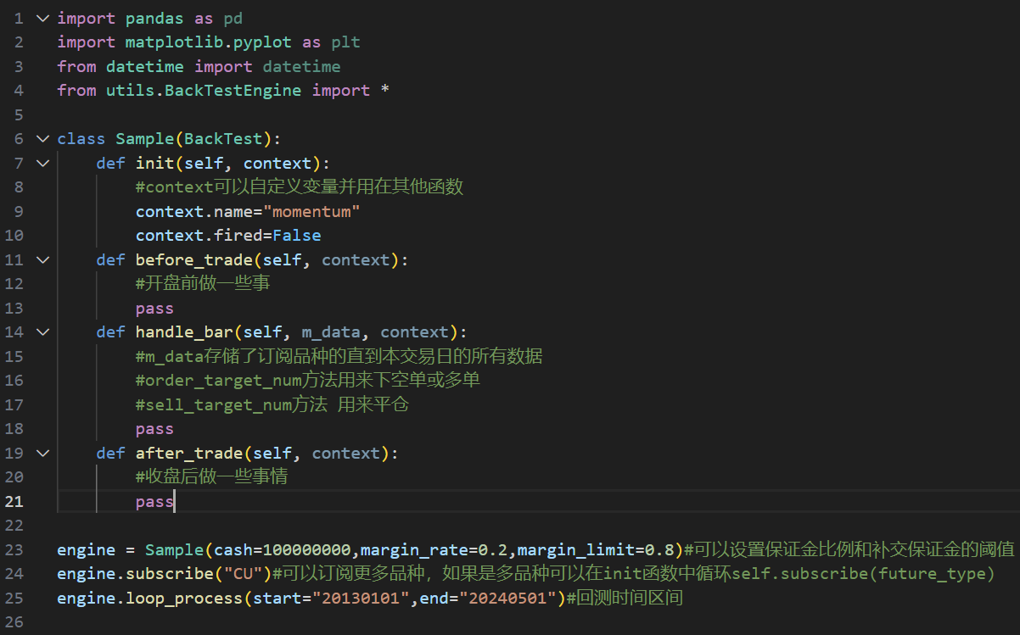

图1 搭建回测的平台

**BackTest**

1. 作为基类，支持保证金，如果不用保证金可以将margin_rate设为1，margin_limit设为0。
2. init负责初始化，context可以自定义数据
3. 支持多品种策略，通过在init函数中subscribe(future_type)来订阅策略所需包含的品种。
4. before_trade和after_trade负责每日开盘前和收盘后做一些统计或者计算
5. handle_bar负责处理买卖期货，其中order_target_num方法用来下空单或多单，sell_target_num方法 用来平仓，目前仅支持按照手数下多单或空单。
6. 回测完成可以生成对账单，清楚地了解每一笔交易详情，如下图。

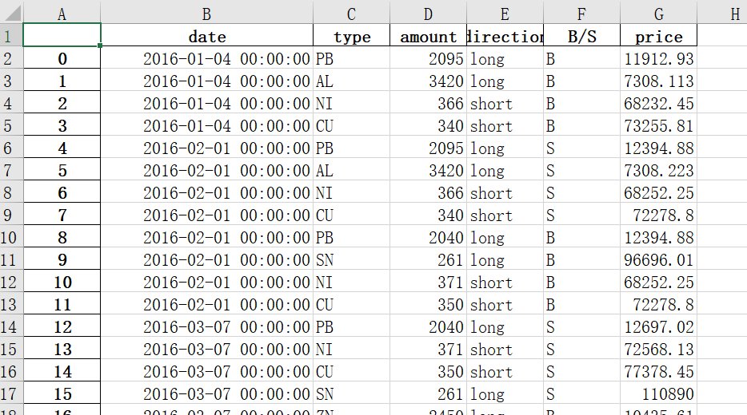

图2 回测平台生成的对账单

### 基准的横截面动量策略

参考海通证券关于横截面动量策略的研报，将以此为基准策略并在此基础上进行改进。

横截面动量指的是在同一个时间点上，做多相同时间区间内涨幅较高的品种，做空涨幅较低的品种，可以获得持续稳定的收益。横截面动量主要包括三个参数，第一个参数是排序期（R），即计算涨跌幅的时间窗口， 第二个参数是持有期（H），即调仓的周期，第三个是做多/空比例，根据研报，这里固定为20%，即做多前20%涨幅品种，做空后20%涨幅品种，并且遍历R和H对其进行分析。结果如图。

首先，我们选择了54个品种，将其放入我们的回测平台，对其进行回测，并且按照研报中所选取的参数R（5，10，15，20，25，30，35，40），H（5，10，15，20）进行统计。部分结果如下。

图3 不同持有期横截面动量多空收益曲线（R=5）

对于R=5，不同持有期表现出完全不同的收益曲线，这可能是因为较短回看期波动较大，不适合作为长期的动量因子，对于收益率相关性比较弱。

图4 不同持有期横截面动量多空收益曲线（R=5）

对于R=30，整体收益率有所下降，H10和H20依然有最高的收益率，相对而言总体波动率更小。

最后，我们对所有的参数统计了他们的收益率、波动率以及最大回撤并绘制成表，如图所示。

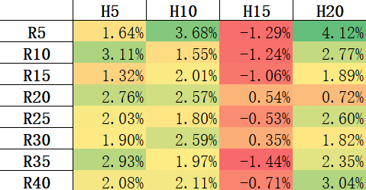

图5 横截面多空组合收益率分布图

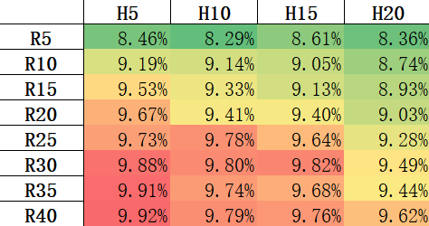

图6 横截面多空组合波动率分布图

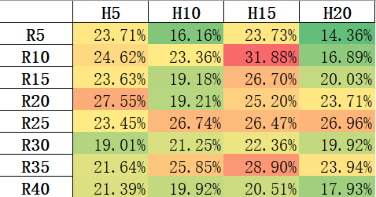

图7 横截面多空组合最大回撤分布图

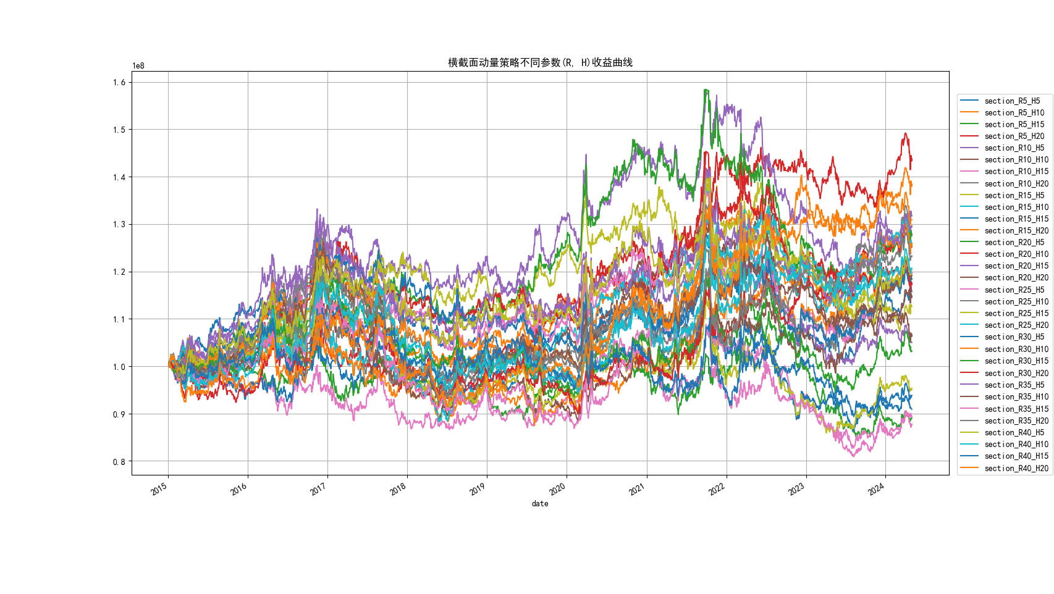

图8 横截面多空组合（R，H）收益曲线

接着，我们尝试使用单纯的做多策略，即仅仅做多前20%品种，将其放入我们的回测平台，对其进行回测，并且按照研报中所选取的参数R（5，10，15，20，25，30，35，40），H（5，10，15，20）进行统计。部分结果如下。

图9 不同持有期横截面动量多头收益曲线（R=5）

图10 不同持有期横截面动量多头收益曲线（R=30）

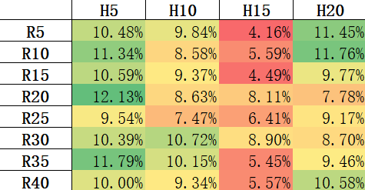

图11 横截面多头组合收益率分布图

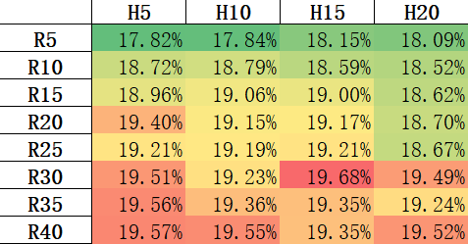

图12 横截面多头组合波动率分布图

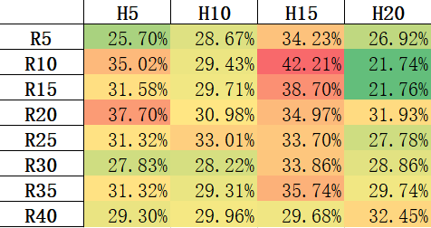

图13 横截面多头组合最大回撤率分布图

可以看出，单纯的做多比多空收益反而增厚了，年化收益超过了6%，波动率基本持平，最大回撤大幅度减少，这说明单纯做多正在上涨的品种有比较好的收益，反而做空正在下跌的品种不一定有好的结果。

既然做空下跌收益很差，我们继续测试单纯做空后20%的收益情况，结果如下。因为时间有限，而且没有值得讨论的地方，所以只列出了他们的年化收益率分布图。

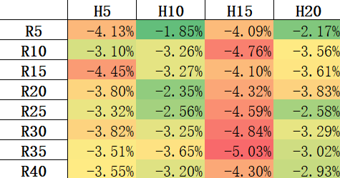

图15 横截面空头组合收益率分布图

可以看出来做空的收益基本全是负值，证明对于后20%收益率的品种，我们同样应该去做多，这代表一旦出现只要波动率提高，无论方向为正还是方向为负都应该去做多。这种同时做多前20%和后20%的回测结果如下。

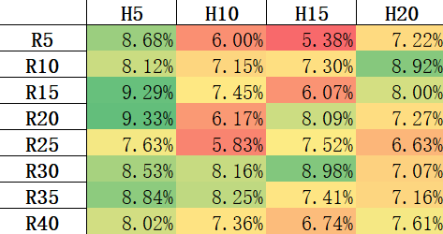

图16 横截面多多组合收益率分布图

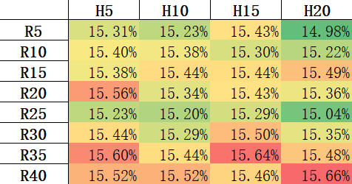

图17 横截面多多组合波动率分布图

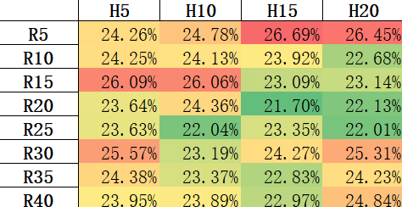

图18 横截面多多组合最大回撤分布图

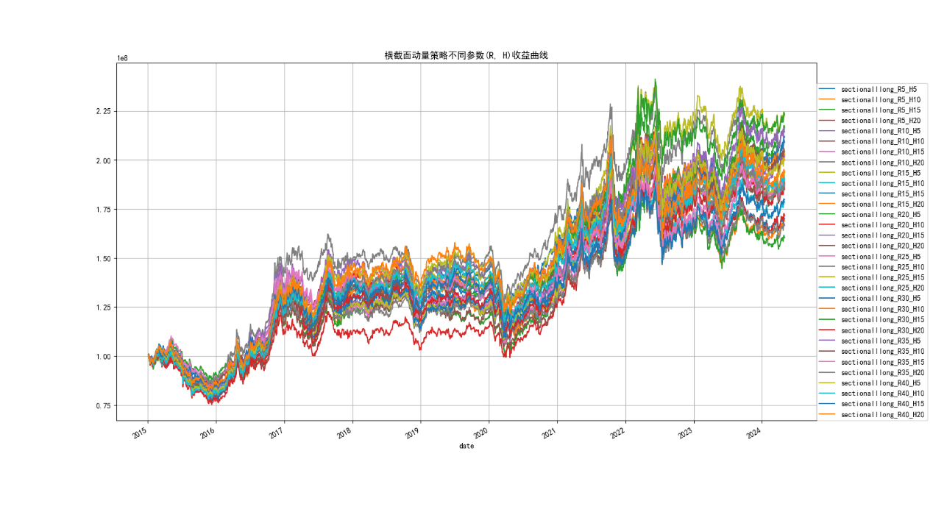

图18 横截面多多组合（R，H）收益率曲线

可以看出，这种策略的收益率是四种策略中最高的，收益率高达9%，证明了我们之前的猜测，然而不幸的是波动率和最大回撤都很大。

### 波动率因子和动量因子的相关性分析

波动率和动量有着密切的联系，因此在构建波动率动量策略前，首先对波动率和收益进行相关性分析。由于时间有限，我们现在单独用铜的主力期货进行相关性分析。我们发现，5日波动率和T日收益率（从今天开始到未来T日的收益率）相关性随着T增长缓慢增长，这意味着延长持有期H的时间有助于使我们获得更大的收益。

图19 短期收益率-变异系数相关性分析

接着，我们继续分析一年波动率与长期收益率的相关性，可以看到，长期收益率相关性依然随着一年波动率增加直到T=半年，在持有期一年变成负相关，原因未知，但是对于一个月到半年之间的持有期其相关性保持0.08以上，具有比较好的正相关性，可以作为动量因子。

图20 长期收益率-变异系数相关性分析

其次，波动率和当日收益率绝对值有着密切的联系，其相关性高达0.301，这意味着我们可以通过过去的波动率预测未来收益率的绝对值，但是不能判断方向。

最后，我们分析了动量策略最重要的过去T日收益率和未来T日收益率的相关性。首先是短期效应，我们考虑T<20即一个月的情况。随着过去T日的增长，过去T日收益率和未来T日收益率相关性都逐渐变负，表现出反转效应。这可能是因为短期内期货价格很容易出现过度反应而导致超跌反弹或者回调，但同时我们也注意到，这种反转效应的增长速度在T为1-9的时间区间内最快，在T为10-19增长速度逐渐趋缓趋近于0。另外，观察pre_profit和profit的时间总和可以发现，以15-16天左右作为窗口，收益率曲线会保持动量效应，但是一旦超过16天，收益率就会体现出反转效应，这也和我们之前的横截面策略表现一致，在持有期15天的时候收益率都为负值。

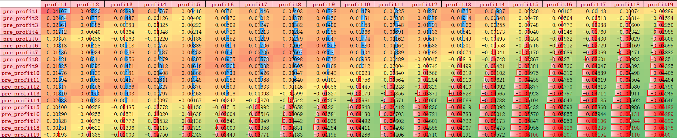

图21 过去T(1-19)日收益率和未来T(1-19)日收益率的相关性分析

对于更长时间区间，我们设置了5，20，40，63，126，252天作为观察窗口。从结果来看长期未来收益率和历史长期收益率都是负相关，表现出很强的反转效应而非动量效应，这可能是因为目前是对单品种（CU）进行的回测，可能在其他品种会得出不一样的结果。不过这也可以作为一个参考，对于反转效应强的品种应该使用反转因子，而对于动量效应强的品种应该使用动量因子。

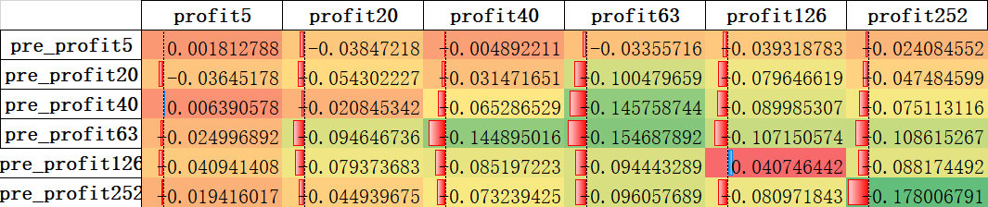

图22 过去T(5-252)日总收益率和未来T(5-252)总收益率的相关性分析

**总结**

目前完成了回测平台的搭建以及基准策略的回测，后续将继续挖掘波动率信息，提高基准策略的收益率。